PONEDELJEK, 30. 3. 2020

Dobro jutro. Upam, da si se čez vikend odpočil-a, da boš lahko opravljal-a naloge tudi v tem tednu.
ŠPO – Telovadim s kocko
Pri uri športa boš potreboval kocko za igro Človek ne jezi se.

MAT – Simetrija
Najprej si na spodnji povezavi poglej posnetek razlage.
https://www.youtube.com/watch?v=YGo53dKkyFU
Vzemi list papirja in ga prepogni. Ob črti prepogiba nariši polovico npr. srčka, drevesa, metulja, smreke… Sedaj narisano izreži iz papirja. Prepognjen papir razgrni. Dobil si celo npr. celo srce, celo drevo…

Slika, ki si jo izrezal je SIMETRIČNA, črta prepogiba pa se imenuje SIMETRALA.
Reši naloge v SDZ 3/ 5, 6. Pri risanju in barvanju bodi natančen.

SPO – Odpadki
V e-SDZ na strani 78 najprej poslušaj, kaj ti bo čebelica povedala o odpadkih.
https://www.lilibi.si/mestni-trg/spoznavanje-okolja/jaz-in-narava/okoljska-vzgoja
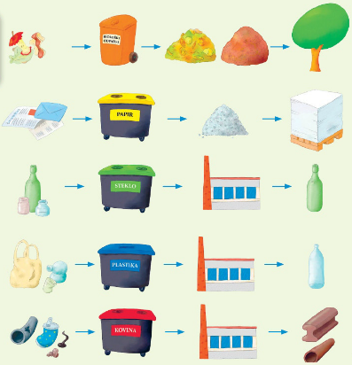
Preberi gornje besedilo v SDZ/78 in podčrtaj pomembne podatke.
Poišči odgovore na naslednja vprašanja.
- Kakšne izdelke poznaš? Iz kakšnih materialov so ti izdelki?
- Zakaj imamo danes vedno več odpadkov?
- Katere odpadke poznaš? Kako jih razvrščamo oz. ločujemo?
- Zakaj je potrebno ločevati odpadke?
- Kateri odpadki se v naravi razgradijo? Kateri ne?

Reši nalogo 1 v SDZ/78.

SLJ – Pesem: Resni ljudje B/30
V berilu na strani 30 si preberi pesem Resni ljudje. Napiši analizo pesmi v pisanko.
Avtor:
Število kitic:
Število verzov:
Rime:
Kakšni so resni ljudje? Nariši zelo, zelo resnega človeka.

